KLUB TURISTOV ŠURANY
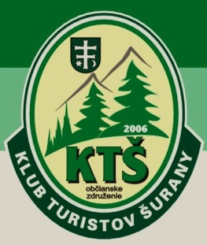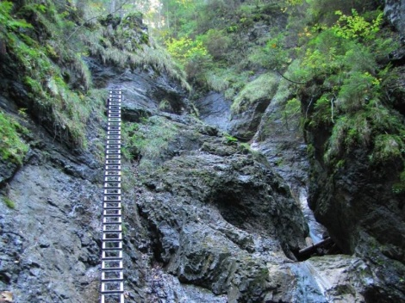
SLOVENSKÝ RAJ
Pohorie: Slovenský Raj Termín: 27.- 30. 8. 2020 odchod: 6.00 hod.
Slovenský Raj je vlastne súčasťou Slovenského Rudohoria, avšak pre svoju výraznú odlišnosť sa uvádza samostatne. Je to nerovná náhorná plošina s najvyšším vrchom Ondrejisko 1270 m. Celá oblasť je poprerezávaná hlbokými úzkymi tiesňavami a divokými skalnými roklinami. Na juhozápadnom okraji sa nachádza Dobšinská ľadová jaskyňa, jedna z najväčších ľadových jaskýň v Európe. Svojimi prírodnými krásami patrí medzi najkrajšie národné parky. Kto by nepoznal Slovenský Raj – Raj horských bystrín, hučiacich vodopádov, kaňonov či úchvatných scenérií na planinách.
Prvý deň: Začíname na Podlesku 550 m, zelenou turistickou značkou pôjdeme vedľa potoka tiesňavou nahor a neskôr riečiskom do rokliny Misových vodopádov. Cez Misové vodopády pokračujeme pomocou stúpačiek a rebríkov. Za chvíľu prídeme k najužšiemu miestu tiesňavy – pod Okienkový vodopád. Prekonáme ho dlhým rebríkom po skalnej stene a cez kamenné okno prejdeme nad vodopád. Ďalej nasleduje úsek kaskád sprístupnený technickými prostriedkami. Neskôr už chodník vedie lesom a za chvíľu prídeme na asfaltovú cestu a po nej pokračujeme doľava spolu so žltou a sme na širokom rázcestí Suchá Belá vrchol 955 m. Žltou pokračujeme k rázcestníku Pod Vtáčim hrbom 900 m. Tu sa napojíme na červenú, ktorou prídeme na Podlesok.
Časy: Podlesok 550 m, - Suchá Belá vrchol 955 m, 2,00 hod. - pod Vtáčím hrbom 900 m, 2,25 hod. - Nad Podleskom 710 m, 3,05 hod. - Podlesok 3,25 hod.
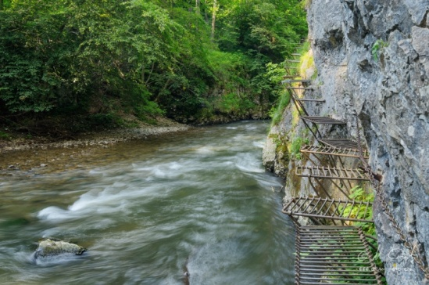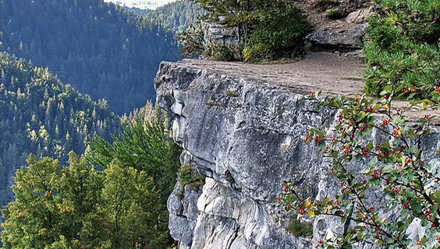

Druhý deň: Vychádzame z Čingova 490 m, kde budeme ubytovaní žltou značkou popri skalných útvaroch Kazateľnica a Ihla na skalnú terasu Tomášovský výhľad 667 m. Pokračujeme po žltej a zostupujeme lesom k potoku. Vyberieme sa doľava spolu s červenou k chatám Letanovský mlyn 513 m. Pred kamenným mostom odbočíme na modrú, ktorá vedie do Prielomu Hornádu. Náročný prechod zabezpečujú mostíky, lávky, reťaze a stúpadlá. Cez unikátnu Lanovú lávku prejdeme do ústia Kláštorskej rokliny 520 m, kde opustíme Prielom Hornádu. Zelená značka vedie do náročného výstupu roklinou, ktorú zaisťujú technické pomôcky. V závere vystúpime na Kláštorisko 770 m, kde je možnosť občerstvenia. Pokračujeme modrou, východným smerom po hrebeni Čertovej sihote. V závere, za pomoci reťazí strmo klesáme k rázcestiu Biely potok - ústie 510 m. Ďalej pokračujeme po modrej značke popod Tomášovský výhľad a dostaneme sa do Čingova.
Časy: Čingov 490m, - Tomášovský výhľad 667 m, 1,00 hod. - Letanovský mlyn 1,45 hod. - Prielom Hornádu - Kláštorská roklina - ústie 2,45 hod. - Kláštorisko 770 m, 3,45 hod. - Čertova sihoť 822 m, - Biíely potok ústie 510 m, 4,45 hod. - Lesnica ústie 5,10 hod. - Čingov 5,30 hod.
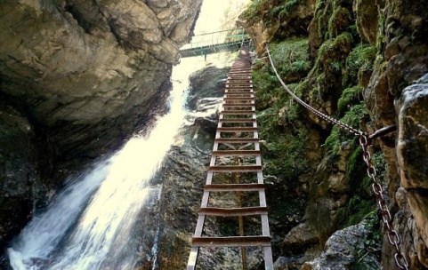
Tretí deň: Vychádzame z Podlesku zelenou značkou proti toku Veľkej Belej, jej údolím k osade Píla pri ústí Piecok. Ďalej žltou značkou prídeme k rozvetveniu doliny. Pokračujeme ľavou vetvou rebríkom cez Veľký vodopád pomerne exponovaným úsekom Nižných kaskád k Terasovému vodopádu a úsekom Vyšných kaskád až k rázcestiu Suchá Belá – vrchol. Pokračujeme Glackou cestou žltou k rázcestiu Pod Vtáčím hrbom. Po červenej zostúpime na Podlesok.
Časy: Podlesok - Píla 581 m, 1,00 hod. - Suchá Belá 955 m, 3,00 hod. - Podlesok 4,25 hod. Alebo: Podlesok - Píla 1,00 hod. - ústie Veľkého Sokola 1,30 hod. - Kamenné Vráta - Rothova roklina - Glacká cesta 4,00 hod. - Glac /bývalá horáreň/ 4,20 hod. - Malá Poľana 4,50 hod. - Palc 5,50 hod. - Píla 6,05 hod. - Podlesok 7,05 hod.
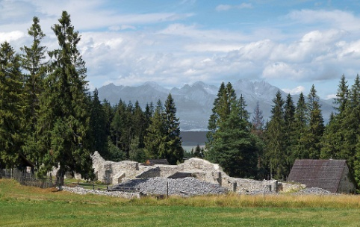
Štvrtý deň: Podlesok - Spišská koliba - Hrdlo Hornádu 528 m, - 0,15 hod. - Pod Kláštoriskom 1,15 hod. - Kláštorisko 1,30 hod. - Pod Kláštoriskom 1,45 hod. - Nad Podleskom 2,30 hod. - Glacká cesta - Podlesok 2,50 hod.

